iii.a.6. dokumen pemodelan proses

Sistem Informasi Penilaian Capaian Kinerja Pegawai (SIPIA)

BPS Kabupaten Kuantan Singingi

2021

**PEMODELAN PROSES SISTEM INFORMASI PENILAIAN PEGAWAI TERBAIK (SIPIA)**

1. **Deskripsi Umum**

Sistem Informasi Penilaian Pegawai Terbaik (SIPIA) adalah sistem penilaian pegawai terbaik dengan cara menilai penerapan nilai-nilai PIA pegawai berbasis *web*. SIPIA memiliki fitur-fitur sebagai berikut:

* Form penilaian untuk seluruh pegawai di-*generate* secara otomatis untuk setiap periodenya.
* Form penilaian terdiri dari penilaian profesionalitas, integritas, dan keamanahan pegawai.
* Hanya pengguna yang telah masuk kedalam sistem yang dapat mengakses form penilaian.
* Memiliki tampilan status penilaian pegawai terhadap pegawai lain apakah sudah atau belum lengkap.
* Memiliki fitur untuk memantau status kelengkapan penilaian seluruh pegawai.
* Dapat menampilkan hasil penilaian sementara secara *realtime*.
* Dapat menyimpan *track record* penilaian pegawai kedalam *database*.



**Gambar 1**. Gambaran umum SIPIA

1. **Analisis Sistem Informasi dengan Pemodelan Berorientasi Objek**
2. ***Use Case Diagram***

*Use dase diagram* menunjukkan interaksi antar pengguna (*user*) dengan sistem. Pengguna digambarkan sebagai sebuah *actor* yang mengakses fasilitas yang disediakan oleh sistem dalam bentuk *use case*. *Use case diagram* untuk SIPIA yang dirancang digambarkan pada gambar 2.

Adapun penjelasan singkat dari *use case diagram* tersebut adalah sebagai berikut:

1. Terdapat 3 kategori pengguna yaitu pegawai, kasubag umum, dan kepala BPS.
2. *Use case* pegawai dalam sistem yaitu: melihat penjelasan mengenai core values (nilai-nilai inti) BPS yaitu PIA dan menilai penerapan nilai-nilai PIA pegawai lain.
3. *Use case* kasubbag umum dalam sistem yaitu: menilai penerapan nilai-nilai PIA pegawai lain dan memonitoring penilaian pegawai.
4. *Use case* kepala BPS dalam sistem yaitu menilai penerapan nilai-nilai PIA pegawai, memonitoring penilaian pegawai, dan memilih pegawai terbaik.

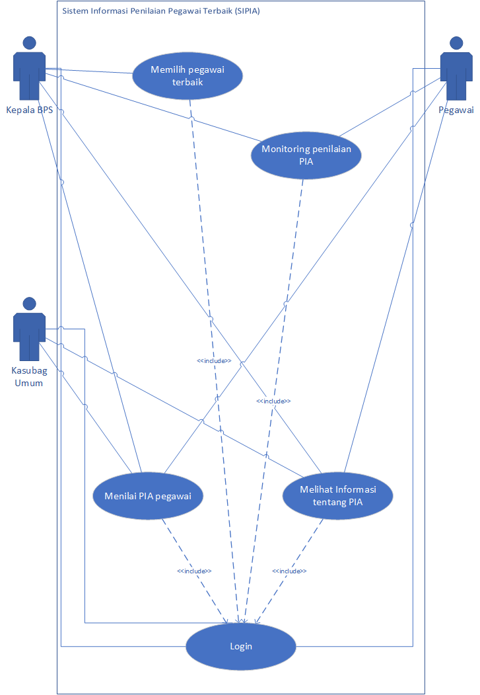

**Gambar 2**. *Use Case Diagram* SIPIA

1. ***Activity Diagram***

*Activity Diagram* ini menggambarkan alur logika prosedural sistem. Penggambaran *activity diagram* berdasarkan diagram *use case*.



**Gambar 3**. *Activity Diagram* login



**Gambar 4**. *Activity Diagram* melihat informasi PIA



**Gambar 5**. *Activity Diagram* menilai PIA pegawai



**Gambar 6**. *Activity Diagram* monitoring penilaian PIA

**Gambar 7**. *Activity Diagram* memilh pegawai terbaik

1. ***Sequence Diagram***



**Gambar 8.** *Sequence Diagram* Login



**Gambar 9.** *Sequence Diagram* menampilkan halaman informasi PIA



**Gambar 10.** *Sequence Diagram* penilaian PIA pegawai



**Gambar 11.** *Sequence Diagram* monitoring penilaian PIA



**Gambar 12.** *Sequence Diagram* memilih pegawai terbaik

1. ***Class Diagram***

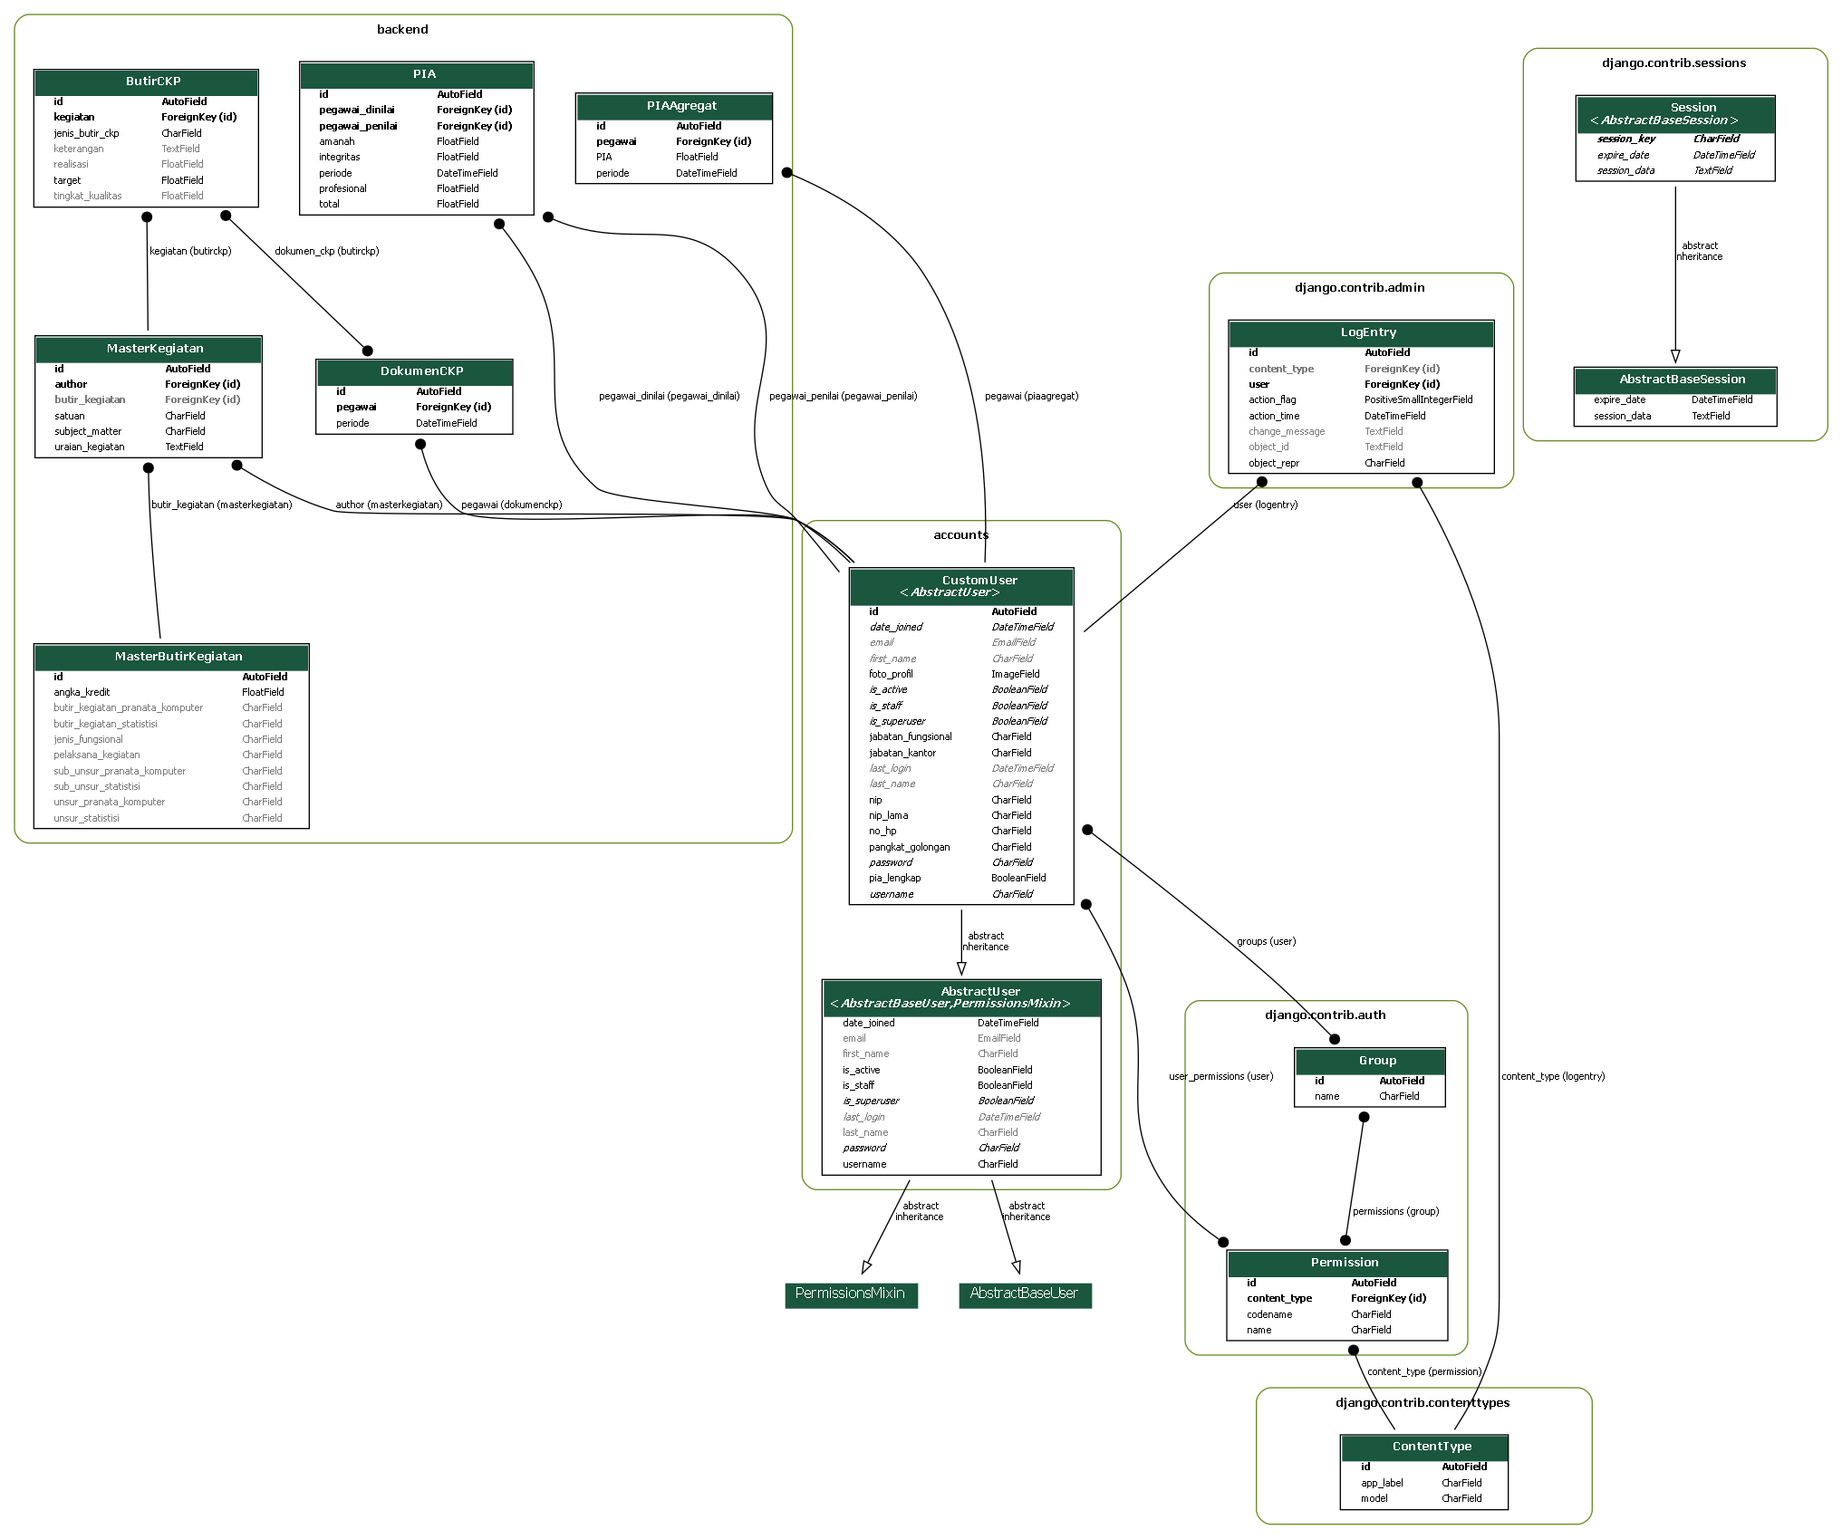

**Gambar 13.** *Class Diagram* SIPIA

*Class diagram* atau diagram kelas adalah salah satu jenis diagram struktur pada UML yang menggambarkan dengan jelas struktur serta deskripsi *class*, atribut, metode, dan hubungan dari setiap objek. Ia bersifat statis, dalam artian diagram kelas bukan menjelaskan apa yang terjadi jika kelas-kelasnya berhubungan, melainkan menjelaskan hubungan apa yang terjadi. Diagram kelas diimplementasikan ke proyek yang menggunakan konsep *object-oriented* karena gambaran dari *class diagram* cukup mudah untuk digunakan.

*Class diagram* dari SIPIA dapat dilihat pada gambar 13, dengan kelas yang berawalan nama PIA. *Class diagram* pada gambar 13 merupakan *class diagram* dari SIKUANSING (Sistem *Backoffice* BPS Kuansing). SIPIA merupakan bagian dari SIKUANSING namun merupakan sistem yang dapat dijadikan sistem terpisah (*modular system*). Agar perancangan lebih efisien, maka *class diagram* dirancang untuk menggambarkan sistem SIKUANSING secara menyeluruh. SIKUANSING saat dokumen perancangan ini ditulis direncanakan memiliki dua modul, yaitu SICAKEP dan SIPIA.